2024-5-7

SPG 레벨디자인

[인천항 탈환 작전]

만든 이: 서민석

내용

**1.** **던전 개요** 2

1.1 던전 스토리 2

1.2 기획 의도 2

**2.** **던전 컨셉** 3

2.1 조감도 3

3. 레이아웃 4

3.1 레벨 레이아웃 4

3.1 레벨 쓰루 – 최단거리 5

3.2 레벨 패스 – 모든 이벤트 6

# **던전 개요**

**- 항구도시의 항구를 점령한 몬스터 토벌**

## 1.1 던전 스토리

* 인천항 물류센터. 항구의 방어 시스템을 점검하는 도중 해양 몬스터의 습격이 발생한다. 비상 대응 인원이 존재했지만 몬스터의 수가 많아 저지선을 만들고 방어하는 것 이상의 대응은 불가능했고 식량의 상당수가 유통되는 이 항구가 점령당한다면 식량 수급에 문제가 생긴다. 항구 뒤 시가지는 아직 대피가 진행중. 따라서 저지선이 뚫려 민간인 피해가 발생하기 전 모든 몬스터를 토벌해야 한다. 모든 몬스터를 처치하고 서둘러 항구의 기능을 정상화 시켜야 한다.

## 기획 의도

- 초반부 던전으로 플레이어의 게임 적응을 목적으로 한다.

- 플레이어의 전투 숙련을 돕는다.

- 단계적 난이도 상승으로 플레이어의 성장을 추구한다.

- 난이도 상승은 몬스터의 구분으로 한다.

# **던전 컨셉**

- 컨테이너 부두

- 부두 뒤쪽의 배후단지

## 2.1 조감도

|  |  |
| --- | --- |
| 인천 신항 조감도 | 인천항만 컨테이너 운송지 조감도 |
|  |  |

사진1: [인천항만공사](https://www.icpa.or.kr/article/view.do?articleKey=5606&boardKey=221&menuKey=1965&currentPageNo=1)

사진2: 구글 지도 위성사진

**배후단지:** 무역항의 항만구역에 지원시설과 항만친수시설을 집단적으로 설치·육성함으로써 항만의 부가가치와 항만 관련 산업의 활성화를 도모하고 항만을 이용하는 사람의 편익을 꾀하기 위하여 항만법 제42조에 따라 국가가 지정·개발하는 일단(一團)의 토지

## 오브젝트 컨셉

|  |  |  |  |
| --- | --- | --- | --- |
| No. | 사진 | 설명 | 이름 |
| 1 |  | 망가진 컨테이너.  파랑, 빨강, 연두 3가지 색을 만든다. | OB_BrokContainer_R  OB_BrokContainer_G  OB_BrokContainer_B |
| 2 |  | 멀쩡한 컨테이너.  파랑, 빨강, 연두 3가지 색을 만든다. | OB_Container_R  OB_Container_G  OB_Container_B |
| 3 |  | 컨테이너 운반 트럭.  트럭 등에 컨테이너가 올라가 있는 것과 올라가지 않은 것 2가지가 존재한다. | OB_CTruck_C  OB_CTruck |
| 4 |  | 컨테이너 운반선  바다 위의 장식물 | OB_ship |
| 5 |  | 바리게이트 | OB_ barricade |

## 2.3 몬스터 컨셉

# 3. 레이아웃

## 3.1 레벨 레이아웃

## 3.1 레벨 쓰루 – 최단거리

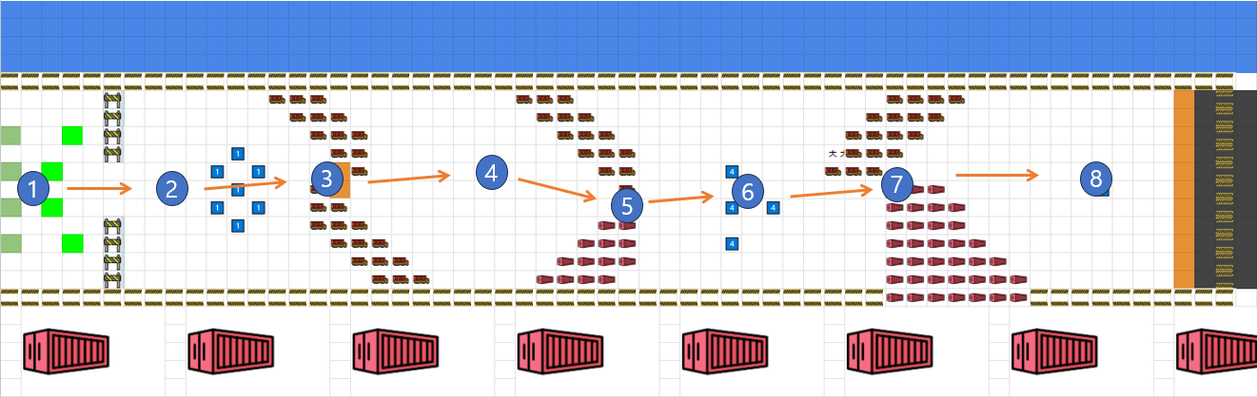

|  |  |  |
| --- | --- | --- |
| **No.** | **내용** | **트리거 오브젝트** |
| 1 | 스폰 후 이동 | 플레이어 스폰, 방어npc ( |
| 2 | 방어 전투 | 몬스터 스폰1~7, (100017) |
| 3 | 이동 | 트리거 라인 |
| 4 | 엘리트 몬스터 전투 | 몬스터 스폰8, (100018) |
| 5 | 이동 | 트리거 라인 |
| 6 | 몬스터, 엘리트 몬스터 전투 | 몬스터 스폰 9~11 (100017), 12(100018) |
| 7 | 이동, 오브젝트 파괴 | 트리거 라인, |
| 8 | 보스 몬스터 전투 | 몬스터 스폰13(100019), |

## 3.2 레벨 트리거

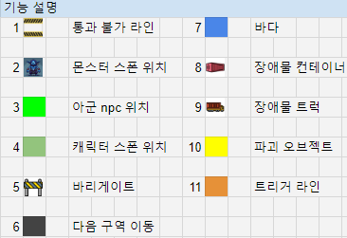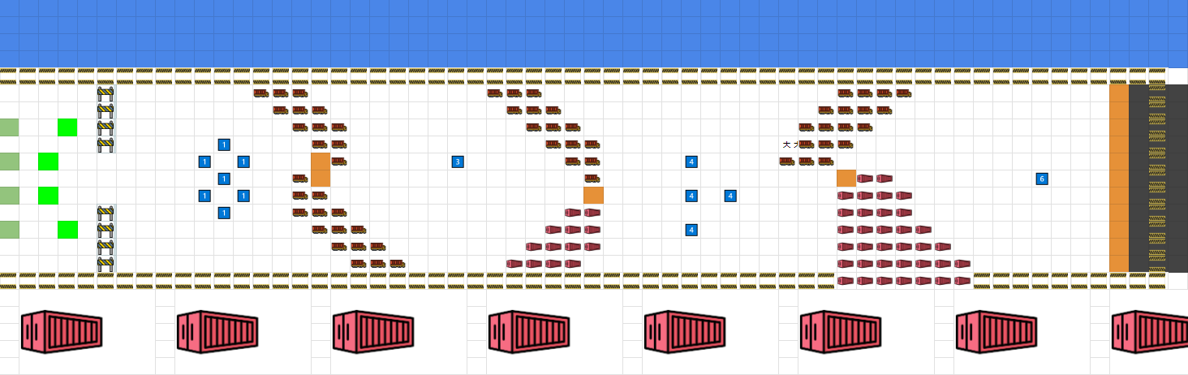

|  |  |  |
| --- | --- | --- |
| No. | 기능 | 기능 설명 |
| 1 | 통과불가라인 | 투명한 벽으로 플레이어가 지역 밖으로 넘어갈 수 없게 한다. |
| 2 | 몬스터 스폰 | 몬스터가 스폰되는 위치 |
| 3 | 아군 npc | 아군 npc 스폰되는 위치 |
| 4 | 캐릭터 스폰 위치 | 플레이어 캐릭터 스폰 위치 |
| 5 | 장애물 바리게이트 | 몬스터의 공격을 대신 받아주는 파괴 가능 오브젝트 |
| 6 | 바다 | 배경 오브젝트 |
| 7 | 장애물 컨테이너 | 길을 막고 있는 파괴불가 오브젝트 |
| 8 | 장애물 트럭 | 길을 막고 있는 파괴불가 오브젝트 |
| 10 | 파괴 가능 오브젝트 | 길을 막고 있는 파괴가능 오브젝트 |
| 11 | 트리거 라인 | 투명한 벽으로 한번 지나가면 다시 돌아갈 수 없도록 길을 막는 오브젝트 |

# 4. 트리거

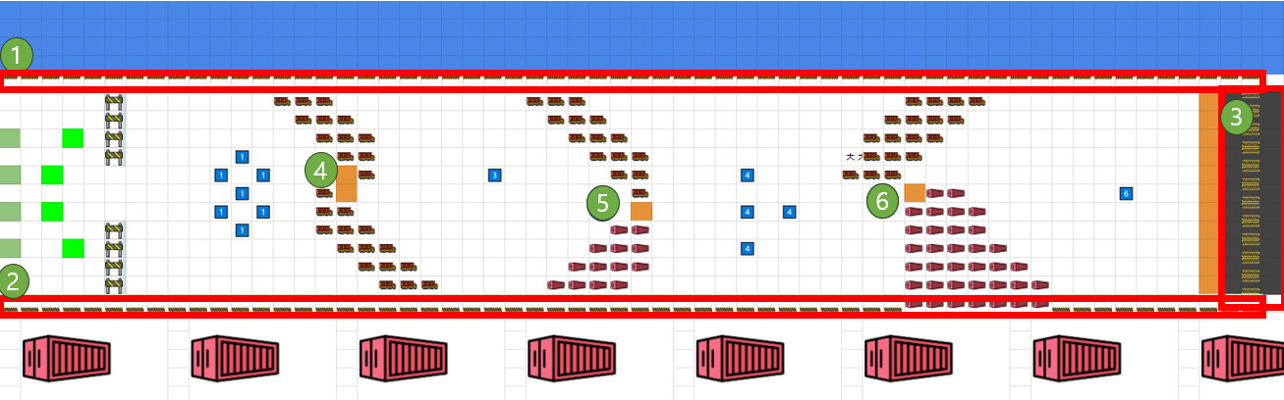

## 4.1 오브젝트 트리거

|  |  |  |  |  |
| --- | --- | --- | --- | --- |
| No. | 이름 | 기능1 | 기능2 | 트리거 조건 |
| 1 | Block_collision00 | 통과불가 | X | X |
| 2 | Block_collision01 | 통과불가 | X | X |
| 3 | Block_collision02 | 통과불가 | X | X |
| 4 | Block_Trigger_collision00 | 통행불가 | 트리거 충족시 통행가능 | Monster_Sponer00 몬스터 모두 처치, 캐릭터 지나간 후 통행불가 |
| 5 | Block_Trigger_collision01 | 통행불가 | 트리거 충족시 통행가능 | Monster_Sponer01 몬스터 모두 처치, 캐릭터 지나간 후 통행불가 |
| 6 | Block_Trigger_collision02 | 통행불가 | 트리거 충족시 통행가능 | Monster_Sponer02 몬스터 모두 처치, 캐릭터 지나간 후 통행불가 |

4.2 몬스터 트리거

|  |  |  |  |  |  |
| --- | --- | --- | --- | --- | --- |
| No. | 이름 | 기능 |  | 기능2 | 인덱스 |
| 1 | Block_collision00 | 통과불가 |  |  |  |
| 2 | Block_collision01 | 통과불가 |  |  |  |
| 3 | Block_collision02 | 통과불가 |  |  |  |
| 4 | Monster_Sponer00 | 몬스터 스폰 |  |  |  |
| 5 | Monster_Sponer01 | 몬스터 스폰 |  |  |  |
| 6 | Monster_Sponer02 | 몬스터 스폰 |  |  |  |